3. Texturierungssystem
Dieses Kapitel widmet sich der Entwicklung eines Texturierungssystems, das es ermöglicht, dreidimensionale Landschaften realistisch und detailreich darzustellen. Im Folgenden wird ein umfassender Überblick über die einzelnen Komponenten des Texturierungssystems gegeben sowie deren Funktionsweisen und Zusammenspiel detailliert beleuchtet. Dabei werden die technischen Herausforderungen und Lösungsansätze hervorgehoben, um die festgelegten Ziele zu erreichen. Letztendlich soll das Texturierungssystem einen maßgeblichen Beitrag zur Realisierung einer immersiven und flexiblen Landschaftssimulation leisten.

3.1 Theoretische Grundlagen & Verwandte Arbeiten
In diesem Kapitel werden die Grundlagen zur Arbeit an dem Texturierungssystem vermittelt. Dabei werden abschnittsweise Konzepte und Techniken vorgestellt sowie auf wichtige Publikationen hingewiesen. Im ersten Abschnitt gibt es eine Einführung in Grafik-Pipelines, gefolgt von einer Einführung in Shader im zweiten Abschnitt. Abschließend werden die Techniken des Texture Mappings und des darauf aufbauenden Texture Splattings näher betrachtet.

3.1.1 Grafik-Pipeline
Die Grafik-Pipeline, auch als Render-Pipeline bekannt, bildet das Herzstück der Echtzeitvisualisierung. Sie ist dafür verantwortlich, aus einer Vielzahl von 3D-Elementen, Lichtquellen und Texturen ein 2D-Bild zu generieren, das die modellierte Szene visuell darstellt. Die Position und Form der Objekte im finalen Bild werden durch ihre Geometrie, die Charakteristiken ihrer Umgebung und die Platzierung der Kamera in dieser Umgebung bestimmt. Die Oberflächeneigenschaften der Objekte werden hingegen durch die verwendeten Materialien, Lichtquellen, Texturen und Shader-Modelle beeinflusst.

Die Architektur der Grafik-Pipeline
Die Basisarchitektur einer Grafik-Pipeline umfasst drei Hauptphasen: die Anwendungsphase, die Geometriephase und die Rasterisierungsphase. Jede dieser Phasen kann wiederum in Unterphasen aufgeteilt werden, welche teilweise als Pipeline, teilweise jedoch auch parallelisiert ausgeführt werden können [Möller19] [ICL].
In der ersten Phase jeder Grafik-Pipeline, der Anwendungsphase, werden die genauen Spezifikationen der zu rendernden Grundelemente, wie Eckpunkte, Linien und Dreiecke, festgelegt. Diese Informationen werden dann an die Geometriephase weitergeleitet. Typische Aufgaben in dieser Phase umfassen Kollisionsberechnungen, die Verarbeitung von Nutzereingaben, Animationsberechnungen und mehr. Die Anwendungsphase wird vollständig auf der CPU ausgeführt, wodurch Entwickler die volle Kontrolle über die Abläufe in dieser Phase haben [Möller19] [ICL].
Die Geometriephase ist für die meisten Berechnungen im Zusammenhang mit Polygonen und Eckpunkten verantwortlich. Hierbei wird nicht nur die Geometrie der Objekte berücksichtigt, sondern auch die virtuelle Kamera der Szene definiert. Diese legt die Position und Blickrichtung fest, aus der die Szene gerendert wird. Die Geometriephase beginnt mit der Transformation der Szene, sodass sich die Kamera im Ursprung des Koordinatensystems befindet (siehe Abbildung 1) und in Richtung der z-Achse zeigt. Dies vereinfacht spätere Berechnungen [Möller19] [ICL].
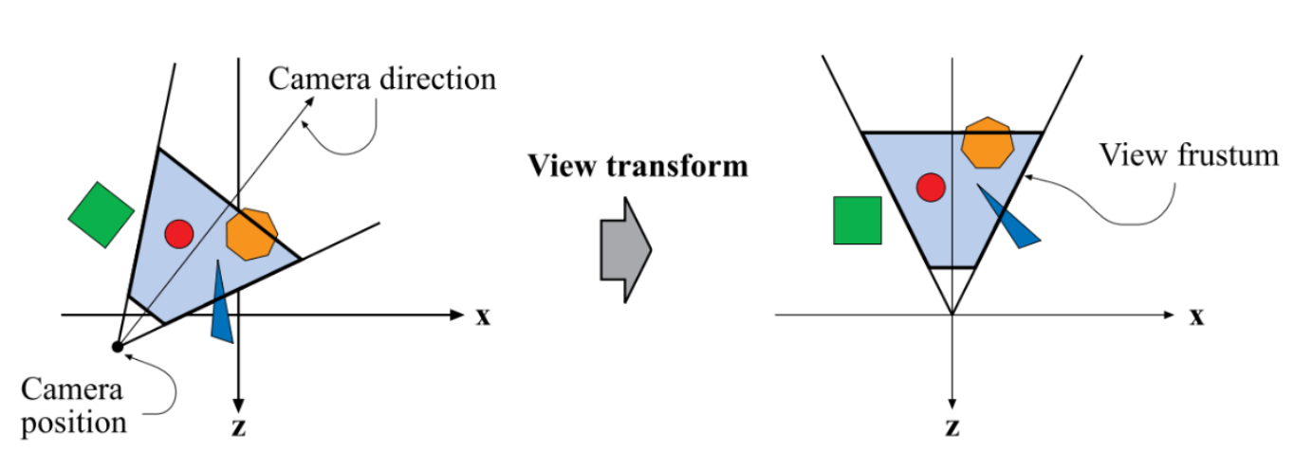Schaubild 1: Szenentransformation der Geometriephase
Quelle: [Möller19]
Die Geometriephase setzt sich fort mit dem Vertex-Shading, bei dem die Auswirkungen des Lichteinfalls auf die Materialien in der Szene als "Texture Enhancement Factor" berechnet werden. Gefolgt wird das Vertex-Shading vom Projektionsschritt, bei dem sämtliche Geometriekoordinaten aus dem Sichtvolumen in den Einheitswürfel transformiert werden. Das Sichtvolumen beschreibt den durch die Kamera einsehbaren Bereich. Dabei können orthogonale oder perspektivische Projektionen angewendet werden. Die orthogonale Projektion eignet sich gut für technische Darstellungen, weil die Parallelität im Objektraum bei dieser Art der Projektion auch im Bildraum erhalten bleibt. Aufgrund der genannten Eigenschaften findet die orthogonale Projektion überwiegend Anwendung in technischen Darstellungen. Für realistische Ansichten aus Sicht eines Betrachters ist sie weitgehend unbrauchbar, da die dargestellten Objekte verzerrt wahrgenommen werden [Möller19] [ICL].
Die perspektivische Projektion imitiert hingegen eine realistische perspektivische Sicht, wodurch weiter entfernte Objekte kleiner erscheinen und sich Parallelen im Modell bei einer wachsenden Entfernung zum Betrachter im Bildraum annähern. Diese Projektionsart ist geeignet für die Darstellung von beispielsweise Landschaften [Möller19] [ICL]. Ein Vergleich der beiden Projektionsarten ist in Abbildung 2 beispielhaft dargestellt.
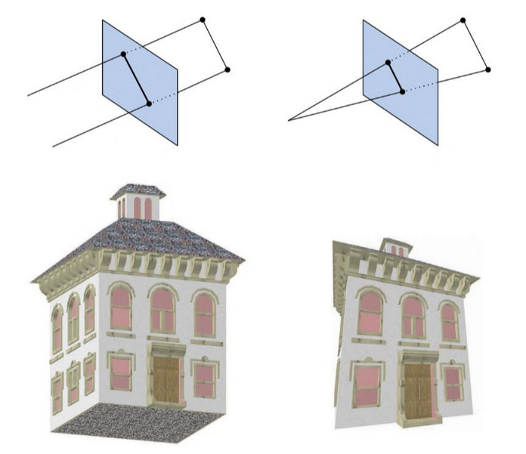Schaubild 2: Vergleich der Orthogonalen und der Perspektivischen Projektion
Quelle: [Möller19]
Im Anschluss an die Projektion erfolgt das sogenannte Clipping, bei dem die Geometrie, die außerhalb des Sichtvolumens liegt, entfernt wird. Dies erfolgt durch das Ersetzen der Eckpunkte, die aus dem Volumen herausragen, durch Eckpunkte, die sich genau auf dem Randbereich des Volumens befinden. Hierdurch wird sichergestellt, dass nur die sichtbare Geometrie weiterverarbeitet wird [Möller19] [ICL].
Den Abschluss der Geometriephase bildet das Screen Mapping, bei dem die Koordinaten der Geometrie in Koordinaten auf dem Ausgabegerät transformiert werden. Zu diesem Zweck wird in diesem Schritt eine Verschiebung der Geometriekoordinaten gefolgt von einer Skalierungsoperation durchgeführt [Möller19] [ICL].
Die Rasterisierungsphase bildet den Abschluss der Grafik-Pipeline. Hier werden die geometrischen, kontinuierlichen Grundelemente in diskrete Fragmente umgewandelt, die als Pixel auf dem Bildschirm dargestellt werden. Die eingeschränkte Sichtbarkeit von Pixeln, bedingt durch die Überlappung von Polygonen, wird mithilfe eines Z-Buffer-Algorithmus bestimmt. Anschließend erfolgt die Berechnung der sichtbaren Pixel-Farben basierend auf Beleuchtungsdaten, Texturen und anderen Materialeigenschaften [Möller19] [ICL].

Grafik-Pipelines in Unity
In der Unity Game Engine gab es in frühen Versionen nur eine einzige Render-Pipeline, die heute als "Built-In Render Pipeline" bezeichnet wird. Diese Pipeline konnte für eine Vielzahl von Projekten genutzt werden, von einfachen 2D-Grafiken auf Mobilgeräten bis hin zu anspruchsvoller 3D-Grafik für den PC und Konsolen. Allerdings stellte sich dieser Ansatz als nicht ideal heraus. Die Verwendung einer gewaltigen allumfassenden Grafik-Pipeline bedeutete in der Praxis für den Entwickler viel Overhead und Zusatzarbeit, um die Pipeline auf die individuellen Anforderungen eines Projekts anzupassen [Borromeo20].
Um diesem Problem entgegenzuwirken, führte Unity im Jahr 2018 die "Scriptable Render Pipeline" (SRP) ein. Dieses Produkt ermöglicht es Entwicklern, maßgeschneiderte Render-Pipelines für spezifische Projekte zu erstellen. Auf der Grundlage der SRP wurden die "Universal Render Pipeline" (URP) und die "High Definition Render Pipeline" (HDRP) von Unity entwickelt und bereitgestellt. Diese vorgefertigten Pipelines bieten eine erweiterbare Basis für Entwickler, die keine komplette Pipeline von Grund auf erstellen möchten [Borromeo20].
URP eignet sich hierbei für Anwendungen mit weniger anspruchsvollen grafischen Anforderungen und ist auf vielen verschiedenen Plattformen, einschließlich mobiler Geräte, nutzbar [URP23]. HDRP hingegen unterstützt viele Features zur Umsetzung von anspruchsvollen grafische Anwendungen und ist deshalb größtenteils auf leistungsstarken Endgeräten wie PCs und Konsolen einsetzbar [HDRP23].

3.1.2 Shader & Shader Graph
Shading ist eine fundamentale Technik in der 3D-Computergrafik, die verwendet wird, um das visuelle Erscheinungsbild von Objekten zu bestimmen. Ein Shader ist ein benutzerdefiniertes Programm, das in einer high-level Programmiersprache geschrieben wird und unterschiedliche Code-Schnittstellen innerhalb der Render-Pipeline anspricht [OpenGL19].

Die Entwicklung des Shaders
Die ersten Ansätze zur Shader-Entwicklung wurden in den 1980er Jahren im Rahmen von Software-Renderern entwickelt. Ein Beispiel dafür ist das "Shade Trees" Modell von Robert L. Cook aus dem Jahr 1984. Dieses flexible Shading-Modell nutzte eine Baumstruktur, um benutzerdefinierte Skripte an vordefinierten Stellen in der Render-Pipeline einzufügen. Diese Idee erlaubt es Entwicklern, eine Vielzahl von grafischen Effekten zu erzeugen, ohne den Haupt-Renderer ständig direkt modifizieren zu müssen [Cook84]. Ein weiterer wichtiger Meilenstein war der "Pixel Stream Editor" zum Design realistischer CGI von Ken Perlin aus dem Jahr 1985. Dieser Software-Renderer baut auf den Ergebnissen von Cook auf und generierte einige zu diesem Zeitpunkt sehr aufwändige oder sogar unerreichte grafische Effekt [Perlin85].
Die Popularität von Shading-Techniken nahm 1990 mit der Einführung der RenderMan Shading Language [Hanrahan90] zu. Die RenderMan-Spezifikation ist bis heute ein weit verbreiteter Industriestandard. Sie ermöglicht es Software-Renderern, Oberflächenfarben, Verschiebungen, Lichtfarben, Lichtrichtungen und Volumeneffekte durch die Verwendung von Shadern zu beeinflussen. Auf der Hardware-Ebene werden Shader genutzt, um Vertex-Transformationen, Pixelfarben und neuerdings sogar Geometrieänderungen zu spezifizieren. Vertex-Shader bearbeiten ausschließlich die Objektgeometrie (Position, Texturkoordinaten, Normalen, Tangenten, Binormalen und Vertex-Färbungen), während Pixel-Shader nur Farbwerte auf den auszugebenden Bildpunkten beeinflussen. Geometrie-Shader hingegen erweitern oder modifizieren die vorhandene Geometrie, indem sie neue Vertex-Gruppen berechnen [Bailey16] [online-tutorials.net14].
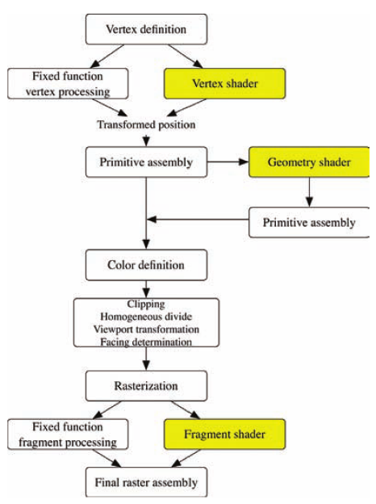Schaubild 3: Die Grafik-Pipeline mit optionalen Shadern (gelb)
Quelle: [Bailey16]

Shader Graph: Shader ohne Programmcode
Viele der aktuellen Game Engines bieten ihren Nutzern seit einiger Zeit Authoring-Tools zur Erstellung von individuellen Shadern an, ohne dass dafür eigener Programmcode geschrieben werden muss. In der Unity Game Engine heißt dieses Tool Shader Graph und wird über eine Benutzerschnittstelle gesteuert, die auf Graphen basiert. Nutzer können neue Shader erstellen, indem sie Funktionsknoten hinzufügen und miteinander verknüpfen, um gewünschte Shader-Funktionalitäten zu erreichen. Shader, die mithilfe dieses Tools erstellt werden, sind dynamisch, was bedeutet, dass Nutzer während der Entwicklung mit jeder Anpassung am Shader die resultierenden Änderungen am Ergebnisbild in Echtzeit beobachten können [ShaderGraph2023].

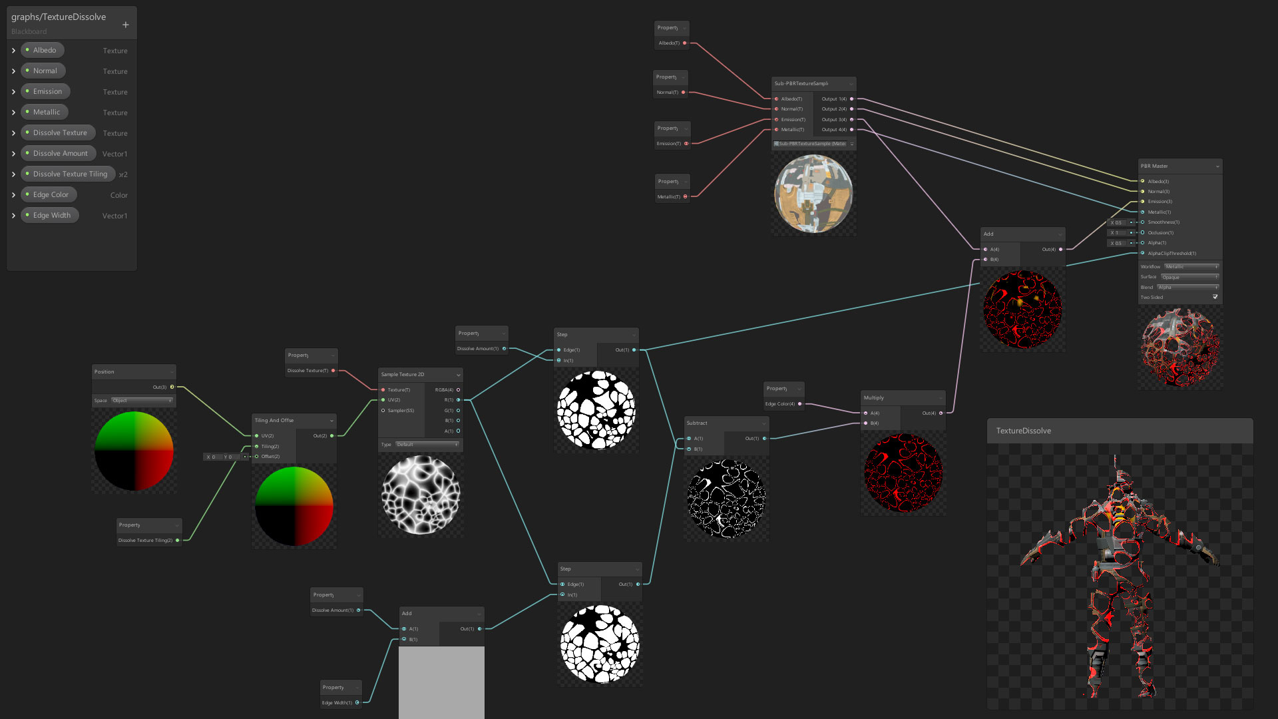Schaubild 4: Beispiel eines Shader Graphen in Unity
Quelle: https://forums.depthkit.tv/t/depthkit-unity-shader-graph/32
3.1.3 Texture Mapping & Texture Splatting
Der Begriff Texture wird von Paul S. Heckbert definiert als ein multidimensionales Bild, das auf einen multidimensionalen Raum abgebildet wird [Heckbert86]. Hierbei können, für die Darstellung von Objekten im dreidimensionalen Raum, bis zu dreidimensionale Texturen verwendet werden. Eindimensionale Texturen können beispielsweise für die Simulation von übereinander lagernden Gesteinsschichten verwendet werden. Texturen mit zwei Dimensionen sind in der Lage unter anderem Wellen, Vegetation und Unebenheiten zu repräsentieren. Texturen der dritten Dimension finden bei der Wiedergabe von beispielsweise Wolken, Holz oder Marmor Anwendung. Die Definition von Heckbert schließt sowohl sich wiederholende Bildmuster wie Stoff, Gras und Ziegelsteinwände als auch nicht wiederholende Bilder wie Anzeigetafeln oder Gemälde ein.
Texture Mapping ist eine Technik, um Details oder Farben auf einem Objekt-Modell festzulegen. Heckbert definierte den Prozess des Texture Mappings bereits 1986 als das Abbilden einer Funktion auf eine dreidimensionale Oberfläche [Heckbert86]. Ursprünglich wurden auf diese Weise lediglich transformierte Farbpixel auf eine Oberfläche gezeichnet. Diese Technik wird heute als Diffuse Mapping bezeichnet und stellt eine Unterkategorie des Texture Mappings dar. Darüber hinaus existieren weitere Variationen wie Normal Mapping, Alpha Mapping, Specularity Mapping, Illumination Mapping und weitere. Alle diese Techniken haben gemein, dass bei deren Anwendung keine Veränderung der geometrischen Auflösung der Zielobjekte durchgeführt wird [Hassan16] [Carey85]. Auf diese Weise kann einer Szene eine hohe Detailgenauigkeit hinzugefügt werden, während der zusätzliche Render-Aufwand moderat bleibt [Heckbert89].

Ablauf des typischen Texture Mappings
Beim typischen Texture Mapping liegt das zu texturierende Modell im Objektraum vor, repräsentiert als eine Abfolge von Eckpunkten und zugehörigen UV-Koordinaten. Diese UV-Koordinaten folgen den Eckpunktdaten ihres Modells und geben dadurch die nötigen Informartionen vor, um Texturen präzise auf einem Objekt abzubilden, unabhängig von möglichen Transformation. Durch verschiedene Prozeduren werden die UV-Koordinaten verarbeitet und interpoliert, wodurch ein vollständiger UV-Raum mit einer UV-Textur des Modells einsteht. Dabei können sowohl automatische Softwareprozesse als auch Tools zur manuellen Nachbearbeitung der UV-Textur verwendet werden. Die Bildtextur wird abschließend auf die UV-Textur projiziert, wodurch das 3D-Objekt in eine 2D-Textur "eingewickelt" wird [Hassan16] [WikiBooks18].

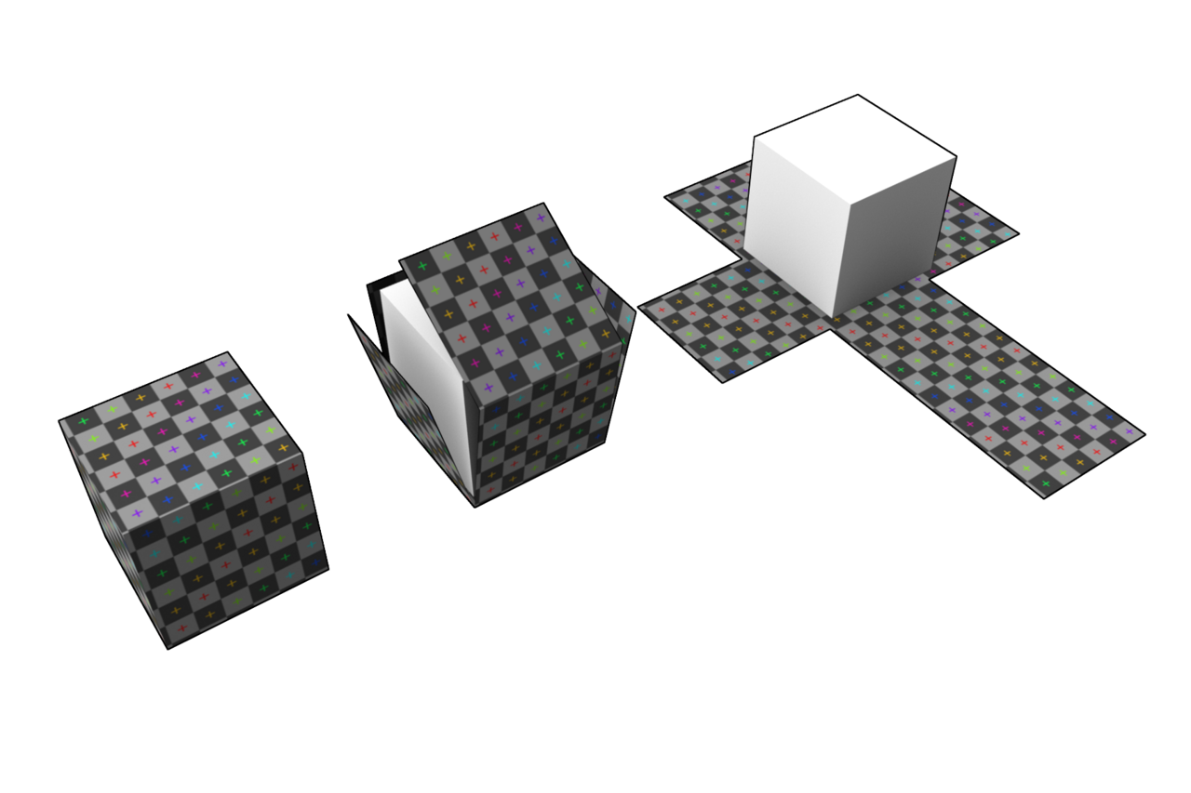Schaubild 5: UV-Unwrapping dargestellt an einem Würfel
Quelle: [Hassan16]
Alpha Mapping und RGBA-Farbpixel
Alpha Mapping, auch als Transparency Mapping bekannt, bezeichnet eine Technik aus dem Bereich der Computergrafik, die Transparenzwerte mithilfe von Texturen auf Objekte abbildet. Dabei werden häufig die Alpha-Kanäle der Farbpixel zur Aufbewahrung der Transparenzdaten verwendet, wodurch die Technik ihren Namen erhielt. Alpha Mapping ermöglicht die Simulation von partiell transparenter Oberflächen, ohne die aufwändigen Berechnungen für die Umsetzung der gewünschten Effekte in geometrischer Form durchführen zu müssen [Sun06]. Catmull und Smith betonten bereits in ihrer Arbeit von 1995, dass Transparenz die visuelle Wirkung eines Objektes genauso fundamental beeinflusst wie dessen Farbkanäle [Smith95]. Daraus resultierte die Einführung eines "RGBA"-Farbpixel mit drei Farbkanälen und einem Alpha-Kanal, um Transparenzdaten als gleichwertigen Teil eines Bildes abspeichern zu können.

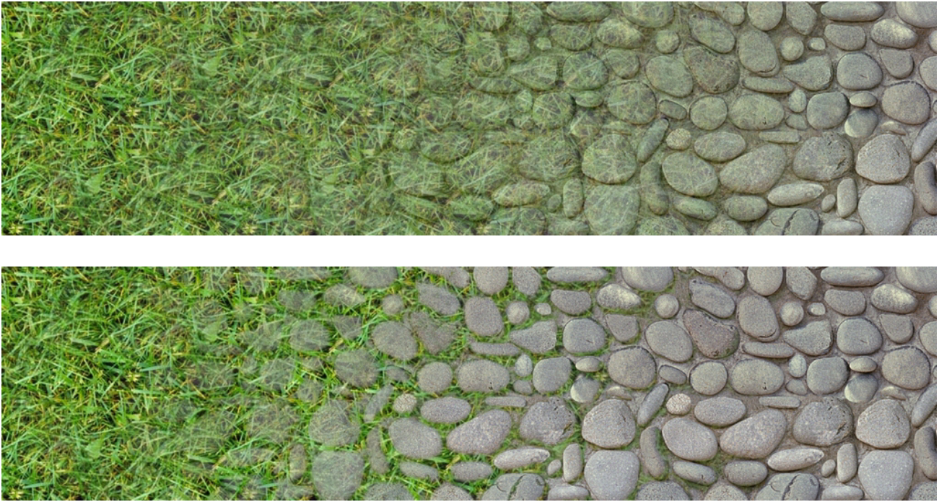Schaubild 6: Vergleich der linearen Interpolation zweier Texturen ohne (oben) und mit (unten) Alpha Map
Quelle: [Hardy06]
Texture Splatting zum Kombinieren von Texturen
Texture Splatting stellt eine Technik dar, um mehrere Texturen auf einer gemeinsamen Oberfläche mithilfe von Alpha Maps abzubilden und kontinuierliche Übergänge zwischen den Texturen zu erzeugen. Um diese Technik anzuwenden, ist eine lineare Interpolation zwischen den Texturen erforderlich, die auf der Zieloberfläche aneinandergrenzen sollen. Hierbei werden die Texturen mit ihren entsprechenden Alpha Maps multipliziert und anschließend übereinander geschichtet. Dabei kann es sinnvoll sein, die unterste Texturschicht als Basistextur vollständig undurchsichtig über die gesamte Oberfläche zu verteilen, um potenzielle Texturlücken (siehe Abbildung 7) in der finalen Darstellung zu vermeiden [Bloom00] [Glasser05].
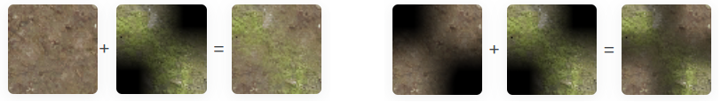Schaubild 7: Vergleich Fehlerfreier Blend (links) und Blend mit Texturlöchern (rechts)
Quelle: [Glasser05]

Transparenzwerte sind Zahlenwerte, die in einem mehrdimensionalen Array abgespeichert werden. Aus diesem Grund ist es theoretisch möglich, Alpha-Werte auch abseits der Alpha-Kanäle in beliebigen Kanälen (einschließlich RGB-Kanälen der Farbpixel) zu platzieren. Um den Ressourcenbedarf zu reduzieren und den Entwickler eine bessere Übersicht zu gewährleisten, werden in der Praxis eigene Splat-Texturen eingesetzt, die unter Verwendung aller Kanäle der Farbpixel bis zu vier Alpha Maps aufnehmen können. Andernfalls wäre für jede benötigte Alpha Map die Erstellung einer gesonderten Textur notwendig. Abschließend kann in Kombination mit den Objekt-Texturen, der Geometrie der Zieloberfläche und den Splat-Texturen ein gemischtes Texturbild mit kontinuierlichen Übergängen berechnet werden [Bloom00] [Glasser05].

3.2 Konzeption des Texturierungssystems
Die effektive Erzeugung von realistischen und vielfältigen virtuellen Welten erfordert eine präzise Integration von unterschiedlichen Aspekten. Dieses Kapitel widmet sich der umfassenden Betrachtung eines zentralen Bestandteils: dem Texturierungssystem. Im Zentrum stehen die präzise Definition der angestrebten Ziele, die Evaluierung möglicher Ansätze zur Zielerreichung und die Ausarbeitung eines Konzepts für das Texturierungssystem, das auf den vorhergehenden Überlegungen basiert. Als Eingabe erhält das System den Output des Terraingenerators und des Biomgenerators aus Kapitel 2. Es wird also auf einem dreidimensionalen landschaftsähnlichen Mesh gearbeitet, das bereits in verschiedene Biome eingeteilt ist.

3.2.1 Zielsetzung
Die zu erreichenden Ziele des Texturierungssystems werden im folgenden mithilfe der in Kapitel 1.2 definierten Anforderungen an das Projekt spezifiziert. Insgesamt sollen mithilfe des Systems alle neun unterschiedlichen Biomarten (siehe Abschnitt 2.2.2) auf dem Terrain texturiert werden können. Zusätzlich wird die Darstellung von Steigungsdaten und Straßen mithilfe von Texturen angestrebt. Dabei werden die folgende Kriterien berücksichtigt:
- Realismus: Eine realistische Darstellung der Landschaft ist von zentraler Bedeutung für die Immersion des Nutzers. Ziel ist es, das Landschaftsmodell durch die Verwendung von Texturen visuell an ein reales Landschaftsbild anzunähern und dadurch eine für den Betrachter glaubwürdige Darstellung zu erzielen.
- Flexibilität: Um dem Nutzer die volle kreative Kontrolle über die Gestaltung der Landschaft zu geben, muss das Texturierungssystem eine hohe Flexibilität bieten. Der Nutzer soll in der Lage sein, sowohl die verwendeten Texturen auszutauschen als auch individuelle Anpassungen an den Texturen und deren Übergängen vornehmen zu können.
- Performance: Die Performance des Texturierungssystems ist von entscheidender Bedeutung, um eine reibungslose und unterbrechungsfreie Interaktion des Nutzers mit der virtuellen Landschaft zu gewährleisten. Die Texturberechnungen dürfen den Nutzer zu keinem Zeitpunkt in seinen Handlungen einschränken.
- Benutzbarkeit: Es genügt, wenn das Texturierungssystems sein volles Potenzial bei der Verwendung durch einen erfahrenen Nutzer durchgehend entfaltet. Erfahren bedeutet hierbei, dass der Nutzer mindestens mit der Unity Game Engine umgehen kann und im besten Fall eine Einweisung in die Funktionalitäten des Systems erhalten hat. Zu keinem Zeitpunkt sollten Programmfehler, wie zum Beispiel untexturierte Bereiche im Mesh, auftreten. Der Arbeitsaufwand sollte für den Nutzer zu jedem Zeitpunkt möglichst gering gehalten werden.

3.2.2 Diskussion möglicher Ansätze
Die Umsetzung eines Texturierungssystems für den Weltengenerator erfordert eine fundierte Evaluierung verschiedener Ansätze, um die gesteckten Ziele effizient zu erreichen. In diesem Abschnitt werden potenzielle Ansätze zur Implementierung eines Texturierungssystems betrachtet und die Vor- und Nachteile dieser Ansätze diskutiert.

1. Wahl der Render Pipeline
Die Auswahl der Render Pipeline ist ein entscheidender Faktor bei der Gestaltung des Texturierungssystems. Verschiedene Optionen wie die Build-in Render Pipeline, HDRP, URP oder eine benutzerdefinierte SRP stehen zur Verfügung.
- HDRP: Diese Pipeline bietet eine Fülle von Funktionen und eine einfache Erweiterbarkeit durch Code. Allerdings geht dies zu Lasten der Performance. HDRP wird gut von Unity gewartet, weist jedoch eingeschränkte Plattformkompatibilität auf, was die Flexibilität der Anwendung beeinträchtigt.
- Build-in Render Pipeline: Obwohl sie in Teilen der Unity-Community bereits als veraltet angesehen wird, ist sie für Anfänger und einfache Projekte ausreichend. Ein späteres Upgrade auf die URP ist nach Wahl der Build-in Render Pipeline jederzeit möglich. Außerdem bietet sie ähnliche Funktionen wie URP und unterstützt sogar, aufgrund ihres höheren Alters, die größte Masse an Assets aus dem Unity Asset Store. Dennoch wird sie schlechter von Unity gewartet als die alternativen Grafik-Pipelines und ist nur schwierig durch benutzerdefinierte Shader in Form von Skripten erweiterbar.
- URP: Die URP ist besonders performant und bietet einen ähnlichen Funktionsumfang wie die Build-in Render-Pipeline. Sie wird gut gewartet und ist leicht durch benutzerdefinierte Shader erweiterbar.
- Benutzerdefinierte SRP: Dieser Ansatz verspricht eine optimale Lösung, da die SRP als Basis dem Entwickler die Möglichkeit gibt, sämtliche Aspekte der Render Pipeline einzeln auf die gesetzten Ziele abgestimmt zu programmieren. Gleichzeitig erfordert die Konfiguration einer benutzerdefinierten SRP jedoch auch einen wesentlich höheren Arbeitsaufwand als ihre Alternativen. Hierbei müssen viele benötigte Features neu implementiert werden, anstatt auf vorgefertigte Lösungen zurückgreifen zu können. Eine effiziente Implementierung einer SRP für den Prototyp könnte eine interessante Forschungsmöglichkeit einer zukünftigen Arbeit sein, sie bildet jedoch nicht den Mittelpunkt dieses Projekts.
2. Texturart: Prozedurale oder vorgefertigte Texturen
Eine prozedurale Textur ist eine algorithmisch-mathematische Beschreibung der Charakteristiken einer Objektoberfläche. Maßgeblich für prozedurale Texturen ist deren Eigenschaft, nicht aus dem Speicher geladen, sondern zur Laufzeit berechnet zu werden. Wie bei der Generierung anderer prozeduraler Inhalte fließt auch hierbei der Aspekt der Pseudo-Zufälligkeit mit in die Berechnungen ein.
Die prozedurale Texturgenerierung könnte neue Möglichkeiten zur individuellen Anpassung aller Objekte innerhalb einer generierten Welt bieten. Dazu gehören unter anderem das Terrain, die Vegetation und Siedlungen. Sie bietet also Potenzial für eine bessere Flexibilität der Anwendung und eine realistischere Welt. Weitere Vorteile sind der niedrige Speicherbedarf, weil die Texturen nur innerhalb der Laufzeit vorliegen müssen und die Möglichkeit für eine nahezu beliebige Texturauflösung. Die Textursynthese bietet jedoch so weitläufige Möglichkeiten, dass dessen Integration in das Projekt den Rahmen dieser Arbeit sprengen würde. Auch dieser Ansatz könnte in einem zukünftigen Projekt interessante Ergebnisse liefern.
Eine Alternative zu den prozeduralen Texturen bieten vorgefertigte Texturen, die zur Laufzeit aus dem Systemspeicher geladen werden. Hierbei kann zwischen den folgenden zwei Möglichkeiten unterschieden werden:
Eine allumfassende Textur: Es wäre denkbar, eine fertige Textur aus dem Speicher zu laden, die die gesamte Oberfläche des Terrains abdecken kann. Eine solche Großtextur könnte zwar alle Ansprüche an das Texturierungssystem mit einem Mal erfüllen, dessen Erstellung und Aktualisierung würde jedoch zum Problem werden. Jede Aktualisierung des Terrains oder der Biome im Generator muss für eine fehlerfreie Darstellung auch eine Aktualisierung der Texturen herbeiführen. Eine vorgefertigte Großtextur müsste jedoch bei jeder Aktualisierung erneut außerhalb des Generators gezeichnet werden. Dadurch verlagert das System die Verantwortung für eine fehlerfreie Darstellung auf den Nutzer aus, was dem Ziel der Benutzbarkeit definitiv, aber auch dem Ziel des Realismus potenziell widerspricht.
Tiling-Texturen: Diese Art der Textur bildet ein relativ kleines Muster einer regelmäßigen Materialoberfläche wie Holz oder Backsteinwänden als Quadrat ab. Maßgeblich für Tiling-Texturen ist die Eigenschaft, nahtlos ineinander überzugehen, wenn sie direkt nebeneinander platziert werden. Auf diese Weise kann ein Zielobjekt vollständig mit einer einzigen dieser Texturen „gefliest“ werden. Noch realistischer wird es, wenn eine Kombination mehrerer Tiling-Texturen angewendet wird. Da diese Art der Texturierung mithilfe der Grafik-Pipeline auch automatisch erfolgen kann, bieten Tiling-Texturen die Möglichkeit, die Texturierung einer Welt dynamisch an geänderte Umstände anzupassen. Ein Austausch der Tiling-Texturen kann durch den Nutzer jederzeit durchgeführt werden, was eine gewisse Flexibilität gewährleistet. Das Potenzial für eine realistische Welt ist mit diesem Ansatz gewährleistet. Die Qualität der Ergebnisse hängt jedoch letztendlich von der Verteilung der Texturen auf dem Mesh ab.
Ein Problem, das gelöst werden muss, um den Projektstandard für das Ziel Realismus zu erhalten, sind die stark repetitiven Muster, die sich auf den texturierten Oberflächen ergeben. Diese können für das menschliche Auge extrem auffallend und unnatürlich wirken (siehe Abbildung 8). Wird dieses Problem jedoch gelöst, dann bieten Tiling-Texturen einen vielversprechenden Ansatz, um die Welten des dynamischen Prototyps zu texturieren.

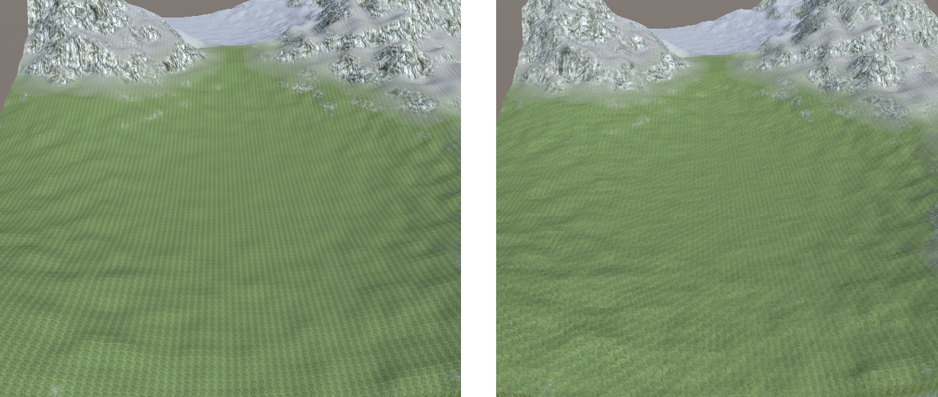Schaubild 8: Vergleich von Repetitiven Tiles (links) und Transformierten Tiles (rechts)
Quelle: Eigene Darstellung

3. Lösungsansätze zur Vermeidung von Tile-Repetition
Das Problem der Tile-Repetition unter Verwendung von Tiling Texturen ist besonders auf weitläufigem Terrain so auffällig, dass es nicht ignoriert werden kann. Die einbußen in der realistischen Darstellung der Welt wären zu groß. Glücklicherweise sind bereits Techniken zur vermeidung von Tile-Repetition bekannt, die mithilfe von Grafikanwendungen wie Blender, Photoshop, aber auch mit Shadern in Game Engines umgesetzt werden können (siehe Abbildung 8).
Für dieses Projekt ist die Verwendung externe Anwendungen zur Lösung des Problems problematisch, da das angestrebte Design des Weltengenerator eine zusammenhängende Pipeline zur dynamischen Generierung vorsieht. Der Einsatz von Blender oder Photoshop zur Vermeidung von Tile-Repetition würde die Integration des Grafikprogramms in die Pipeline zur Weltengenerierung erfordern, was nur unter großem Aufwand sinnvoll zu bewerkstelligen ist. Es existieren keine offiziellen Werkzeuge, um die Prozesse eines Grafikprogramms nahtlos in die Prozesse von Unity übergehen zu lassen. Die Nutzer wären nach jeder Änderung des Terrains oder der Biome gezwungen, die Texturen der Welt manuell in einem Grafikprogramm anzupassen und anschließend erneut in den Weltengenerator einzubinden. Dadurch widerspricht dieser Ansatz dem Ziel der Benutzbarkeit.
Eine Alternative bietet die Umsetzung eines benutzerdefinierten Shaders in Unity. Shader Graph bietet Funktionen, die auf ähnliche Weise wie in externen Grafikprogrammen zur Verschleierung von Tile-Repetition genutzt werden können. Der Grundgedanke ist hierbei, Tiles unter Verwendung von Noise miteinander zu verschmelzen und ihre Anordnung abzuwandeln. Dadurch sollen die auffallenden Wiederholungsmuster unterdrückt werden. Zu diesem Zweck werden Shader Graph Nodes zur Rotation, zur Verschiebung sowie zur Interpolation von Texturen als auch zur Berechnung von Noise Maps eingesetzt.
Der Vorteil dieses Ansatzes liegt auf der Hand: Sämtliche Berechnungen können innerhalb der Unity Game Engine durchgeführt werden. Dadurch ergibt sich die Möglichkeit, die nötigen Abläufe zu automatisieren und in die Pipeline zur Weltengenerierung zu integrieren. Änderungen an der Welt können ohne Umwege als Textur für den Nutzer sichtbar gemacht werden, was sowohl die Benutzbarkeit als auch die Flexibilität der Anwendung fördert.

4. Texturauswahl: Farben, Tiefe, Spiegelungen und Schattierungen
Die Auswahl der Texturen und Effekte, die dem Terrain durch Details ein realistischeres Aussehen verleihen, ist ein wichtiger Aspekt der Texturierung. Im Folgenden werden unterschiedliche Formen des Texture Mappings und ihre Bedeutung für den Prototyp betrachtet.
Diffuse Mapping: Das Diffuse Mapping bildet den Standard unter den Texture Mapping Verfahren. Dabei werden die RGB-Farbpixel einer Bilddatei auf die Oberfläche des Zielobjekts projiziert. Durch diesen Prozess werden sowohl die Farbgebung als auch die Musterung eines Objekts definiert, ohne die Geometrie des Zielobjekts zu beeinflussen. Die Anwendung von Diffuse Mapping ist essenziell für einen performanten Realismus innerhalb der meisten aktuellen Anwendungen mit dreidimensionaler Grafik.
Normal Mapping: Normal Mapping ermöglicht die Darstellung von größerem Detailreichtum auf der Oberfläche eines Objekts durch feine Schattierungen, ohne eine komplexere Objektgeometrie herbeizuführen. Möglich wird dies durch das Speichern von dreidimensionalen Raumvektoren innerhalb der RGB-Pixel einer Textur, der Normal Texture. Diese Vektoren geben Auskunft über die Ausrichtung aller Normalen des Zielobjekts in einem Zustand hoher geometrischer Auflösung. Durch die Projektion der Normal Texture auf das Zielobjekt in einer niedrigen geometrischen Auflösung, werden die gespeicherten Schattierungsdetails übertragen und eine hohe Auflösung des Objekts simuliert. Auch diese Technik wird häufig angewendet, um einer Szene realistische Details hinzuzufügen, ohne die Performance maßgeblich zu beeinflussen.

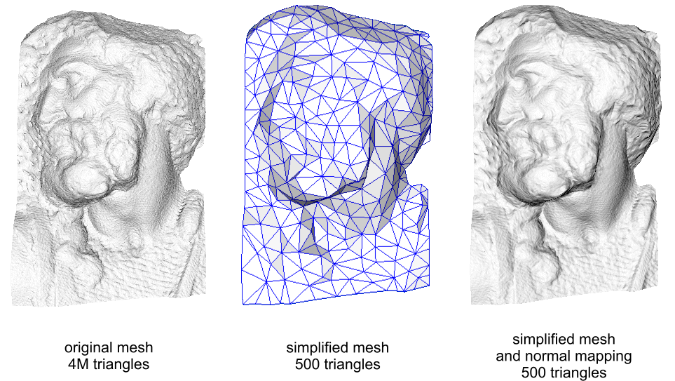Schaubild 9: Normal Mapping am Beispiel eines 3D-Büstenmodells
Quelle: https://de.wikipedia.org/wiki/Normal_Mapping

Specular Mapping: Um den Glanzwert einer Oberfläche abschnittweise zu definieren, kann das sogenannte Specular Mapping verwendet werden. Bei dieser Technik wird ein Specular-Werte für jeden Pixel einer Textur als Specular Map abgespeichert. Der Specular Wert gibt an, welcher Anteil an einfallendem Licht von einer Oberfläche reflektiert wird. Ein hoher Wert hat zur Folge, dass das betroffene Objekt glänzt. Die Specular Map wird auf eine Objektoberfläche projiziert, wodurch auf diesem Objekt nicht nur eine, sondern unterschiedliche Glanzabstufungen definiert werden können.
Mithilfe des Specular Mappings kann das Aussehen von Objekten demzufolge realistischer gestaltet werden, wenn diese in der realen Welt einen partiellen Glanz besitzen würden. Ist ein partieller Glanz nicht erwünscht, dann reicht es aus, den Specular Wert des dem Objekt zugrunde liegenden Materials anzupassen, anstatt Texture Mapping durchzuführen. Wie bei allen Texture Mapping Verfahren ist auch Specular Mapping relativ performant, da sämtliche benötigten Daten zur Laufzeit vorberechnet im Speicher vorliegen.

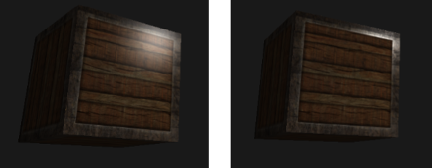Schaubild 10: Vergleich einer Kiste ohne (links) und mit (rechts) Specular Mapping
Quelle: https://learnopengl.com/Lighting/Lighting-maps

Light Mapping: Zuletzt wird das Light Mapping betrachtet, bei dem vorberechnete Helligkeitswerte in einer Textur abgespeichert und auf die Oberflächen des Zielobjektes projiziert werden. Statische Objekte erhalten durch diesen Vorgang saubere Schattierungen, ohne die Performance durch dynamische Lichtberechnungen zu beeinträchtigen. Sobald die involvierten Lichtquellen oder die betroffenen Objekte jedoch von Änderungen, zum Beispiel Positions- oder Rotationsänderungen betroffen sind, kann eine fehlerfreie Darstellung der zugehörigen Schatten nicht mehr gewährleistet werden. In diesem Fall müsste eine Neuberechnung der Light Map, das sogenannte „baken“, erfolgen. Dieser Vorgang ist jedoch aufwändig und sollte nicht zur Laufzeit durchgeführt werden. Aus diesem Grund ist Light Mapping nicht für dynamische Objekte geeignet.

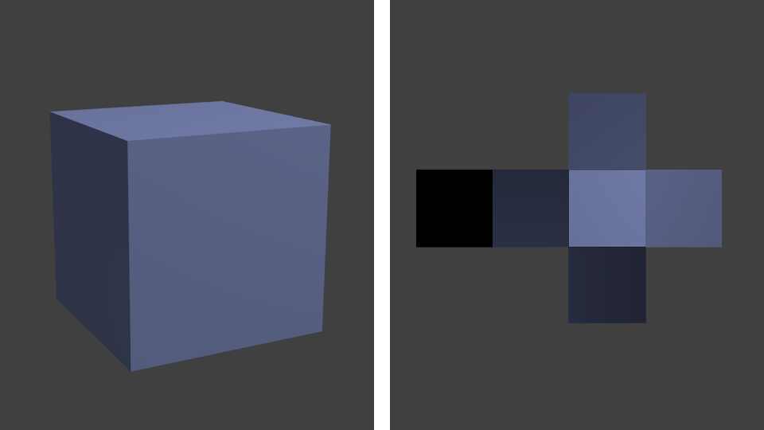Schaubild 11: Ein Würfel und seine zugehörige Light Map
Quelle: https://en.wikipedia.org/wiki/Lightmap

5. Verteilung der Texturen auf dem Terrain
Die Art und Weise, wie die Texturen im System auf dem Terrain verteilt werden, beeinflusst maßgeblich sämtliche in Abschnitt 3.2.1 genannten Kriterien. Aus diesem Grund ist es wichtig, einen zufriedenstellenden Lösungsansatz für diesen Teilbereich des Texturierungssystems zu finden.
Ein naiver Ansatz für dieses Problem stellt die manuelle Anfertigung einer Großtextur durch den Nutzer dar, die auf die vollständige Oberfläche des Terrains projiziert wird. Für diesen Prozess könnte der Nutzer geeignete Texturierungs-Tools eines Grafikprogramms verwenden. Dabei könnte er sowohl auf prozedurale Texturen als auch auf Tiling Textures zurückgreifen.
Das händische Texturieren der Welt durch den Nutzer ist ein attraktiver Ansatz aufgrund der unbegrenzten Flexibilität, die dem Nutzer bei der Umsetzung seiner mentalen Modelle überlassen wird. Die Qualität der Ergebnisse schwankt hierbei jedoch stark, abhängig vom Talent und der Erfahrung des Nutzers. Ein zufriedenstellendes Maß an Realismus für künstlerisch weniger begabte Nutzer kann dabei nicht sichergestellt werden. Ein weiterer großer Kritikpunkt ist, dass die Verantwortung und die Arbeitslast für die Verteilung der Texturen auf dem Mesh auf den Nutzer ausgelagert wird. Aufgrund des Designs des Weltengenerators, mit seinen regelmäßigen Aktualisierungen des Terrains und der Biome, müssten hierdurch große Abstriche bei der Benutzbarkeit hingenommen werden. Eine dynamische Vorschau für den Nutzer wäre nicht mehr im Bereich des Möglichen.
Um die beschriebenen Probleme zu vermeiden, sollte ein automatisierter Ansatz zur Verteilung der Texturen auf dem Mesh gewählt werden. Vielversprechend ist dafür die Technik des Texture Splatting (siehe Abschnitt 3.1.3). Dieser Ansatz verspricht die Berechnung einer Texturkomposition aus einer Menge aus Verteilungsdaten, ohne dass der Nutzer in den Prozess eingreifen muss. Die Qualität der zusammengestellten Textur unterliegt bei diesem Ansatz, gemessen am Realismus, wesentlich geringeren Schwankungen als es beim manuellen Zeichnen durch den Nutzer der Fall ist. Das bedeutet jedoch auch, dass künstlerisch begabte Nutzer unter Umständen nicht ihr volles Potenzial bei der Weltengenerierung ausschöpfen können. Die Möglichkeiten für herausragenden Realismus und uneingeschränkte Flexibilität bei der Texturverteilung entfallen damit. Dennoch garantiert dieser Ansatz eine hohe Benutzbarkeit durch einen geringen Arbeitsaufwand und ermöglicht die weitere Umsetzung einer dynamischen Vorschau.

3.2.3 Das vollständige Konzept
Nachdem in den vorhergehenden Abschnitten die Ziele und mögliche Ansätze zur Umsetzung des Texturierungssystems diskutiert wurden, wird in diesem Abschnitt das finale Konzept des Systems vorgestellt und die getroffenen Entscheidungen kurz begründet.

1. Wahl der Render Pipeline
Bei der Wahl der Render Pipeline fiel die Entscheidung für die Universal Render Pipeline der Unity Game Engine aus. Diese bietet beinahe den gleichen Funktionsumfang wie die Build-in Render Pipeline und wird gleichzeitig besser vom Entwickler gewartet. Zusammen mit der Möglichkeit, benutzerdefinierte Shader zu programmieren, stellt die URP sowohl aktuell als auch in zukünftigen Projekten eine zuverlässige und flexible Grafik Pipeline dar.
Die Wahl der High Definition Render Pipeline wurde verworfen, um eine breite Masse an Plattformen unterstützen und damit den Prototypen in zukünftigen Anwendungen flexibler einsetzen zu können. Diese Entscheidung wirkt sich auf dem aktuellen Stand nicht auf die Qualität der Grafik aus. Zukünftige Obergrenzen bei der Grafikqualität mit Auswirkungen auf den Realismus sind bei einer fortschreitenden Entwicklung des Projekts über diese Arbeit hinaus jedoch nicht auszuschließen.

2. Texturart: Prozedurale oder vorgefertigte Texturen
Die Idee der Entwicklung eines Verfahrens zur Textursynthese wurde verworfen. Der umfassenden Forschungsmöglichkeiten in diesem Bereich sprengen den Rahmen dieser Arbeit. Dennoch könnte dieser Ansatz eine interessante Möglichkeit zur Erweiterung des Projekts im Rahmen einer zukünftigen Arbeit darstellen.
Stattdessen verwendet das Texturierungssystem vorgefertigte Tiling Texturen, die auf eine angemessene Größe skaliert und zur Texturierung beliebig großer Terrainabschnitte verwendet werden können. Dieser Ansatz ist eine Standardlösung in vielen Anwendungen, die mit dreidimensionalen texturierten Landschaften arbeiten (Verweis auf Beispiele: Spiele & Weltengeneratoren). Vorteile dieser Lösung sind eine zufriedenstellende Flexibilität und Realismus bei einer gleichzeitig hohen Benutzerfreundlichkeit.

3. Lösungsansatz zur Vermeidung von Tile-Repetition
Um die repetitiven Muster von Tiling-Texturen vor dem Nutzer zu verbergen, wird im Folgenden ein Shader konzipiert, der die verwendeten Tiling-Texturen mithilfe von Noise-Maps transformiert und die besagten Muster auflöst. Ein Diagramm zur Verdeutlichung der Funktionsweise des Shaders ist in Abbildung 12 Dargestellt.

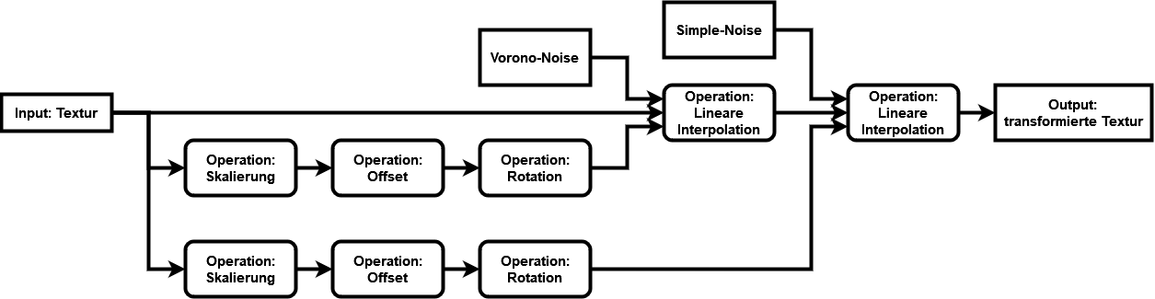
Schaubild 12: Funktionsweise des Texture Tile Splitter Shaders
Quelle: Eigene Darstellung

Der Input des Shaders besteht aus einer einzigen, von Tile-Repetition betroffenen Textur. Auf dieser werden folgende Operationen ausgeführt, wodurch sie leicht abgewandelt wird, aber weiterhin eindeutig erkennbar bleibt:
- Die Textur wird um einen einige Prozent Hochskaliert. Dadurch scheint sie etwas näher am Betrachter zu sein.
- Die Textur wird durch Addition eines Offsets um einen kleinen Betrag versetzt.
- Die Textur wird um einen Wert rotiert, der die Rotation deutlich erkennbar macht.
Im folgenden Schritt wird die daraus entstehende transformierte Textur mit der Input-Textur linear interpoliert. Für diese Interpolation wird ein zweidimensionales Voronoi-Noise eingesetzt. Diese Art von Noise ist hierfür besonders geeignet aufgrund seiner unregelmäßigen Zellenstruktur mit kontinuierlichen verlaufenden Rändern. Dieser Aufbau ermöglicht es, die regelmäßigen Grenzen der einzelnen Tiles zu verschleiern. Die Ergebnistextur wird im Anschluss mit einer weiteren Abwandlung der Input-Textur interpoliert. Diese zusätzliche Textur ist eine Input-Textur, die die gleichen drei oben beschriebenen Transformationsschritte durchläuft. Dabei werden jedoch wahrnehmbar unterschiedliche Parameterwerte bei jeder Operation eingesetzt.
Die zweite Interpolation erfolgt mithilfe einer Simple-Noise-Map. Diese Art von Noise definiert an jeder Pixelposition einen zufälligen Wert zwischen 0 und 1 und ist mit einem Fernsehrauschen vergleichbar. Auf diese Weise können die repetitiven Muster verschleiert werden, die bis jetzt noch eindeutig in den Zellen des Voronoi-Noise erkennbar waren. Anschließend werden keine weiteren LERP-Operationen mehr auf der Textur ausgeführt. Zu viele Iterationen dieses Prozesses würden die Ausgangstextur immer weiter verschwimmen lassen, sodass irgendwann keine Details des ursprünglichen Musters mehr zu erkennen sind.

4. Texturauswahl:
Das Texture Mapping ist eine performante Möglichkeit, unterschiedliche Arten von Details und Effekten auf einem Objekt darzustellen. Im Rahmen dieses Projekts wurden sowohl das Diffuse Mapping als auch das Normal Mapping als gewinnbringende Bestandteile eines Texturierungssystems identifiziert. Diese Verfahren werden unter Berücksichtigung die anderen Design-Entscheidungen mit in den Prototypen integriert.
Das Specular Mapping und das Light Mapping bieten hingegen in der aktuellen Version keinen besonderen Mehrwert für das Projekt. Die Definition von partiellem Glanz auf den Geländeoberflächen der generierten Welten ist nicht sinnvoll, da die ausgewählten natürlichen Oberflächen in der realen Welt keinen besonderen Glanz besitzen. Durch die Simulation von Regen und einem damit verbundenen befeuchteten Gelände würde sich dieser Umstand ändern. Einzelne feuchte Grashalme oder Steinoberflächen könnten mithilfe von Specular Maps einen eigenen Glanzwert zugewiesen bekommen. Dieses Feature sprengt jedoch den Rahmen des Projektes und bietet genügend Potenzial für eine gesonderte zukünftige Arbeit.
Die Vorberechnung von Lichtdaten des Terrains als Light Maps kann im aktuellen Design des Weltengenerators ebenfalls nicht effektiv eingesetzt werden. Da die Form des Terrains zur Laufzeit ständigen Veränderungen ausgesetzt ist, müssten die zuständigen Light Maps in regelmäßigen Abständen während der Laufzeit neu berechnet werden, um eine realistische Beleuchtung der Welt zu gewährleisten. Dies würde regelmäßige Störungen des Arbeitsflusses und damit eine starke Beschränkung der Benutzbarkeit bedeuten. Als Alternative zu Light Maps und als Kompromiss zwischen Realismus und Performance werden stattdessen dynamische Lichtberechnungen durchgeführt, die auf einen moderaten Bereich um den Betrachter begrenzt sind. Dadurch passen sich die Schatten von Bäumen, Häusern und Bergen dynamisch an Parameteränderungen durch den Nutzer an. Kleine Einbußen im Kriterium Realismus müssen jedoch hingenommen werden, da bei diesem Ansatz Schatten in großer Entfernung zur Wahrung einer angemessenen Performance nicht dargestellt werden können.

5. Verteilung der Texturen auf dem Terrain
Die Texturen des Terrains werden in diesem Projekt mithilfe der Texture-Splatting-Methode automatisch auf dem Mesh verteilt. Dadurch ist es möglich, die Texturierung dynamisch an ein verändertes Terrain anzupassen sowie die Übergänge zwischen den Biomen glaubhaft zu interpolieren.
Zu diesem Zweck müssen zuerst die Splatmaps erstellt werden, die definieren, welche Texturen an welchen Punkten im Terrain abgebildet sein sollen. Grundlage für diese Splatmaps ist der Output des Biom-Generators. Diese Biom-Karte definiert, wie im Abschnitt 2.2 beschrieben, für jeden Knoten im Terrain Mesh eine Biomzugehörigkeit. Diese Biomzugehörigkeiten dienen als Richtwert, nach denen die Basistexturen auf das Terrain aufgetragen werden.
Geplant ist, die Sichtbarkeit der einzelnen Texturen durch Alpha Maps zu beschränken und diese anschließend übereinander zu schichten. Insgesamt gibt es 9 unterschiedliche Biome, die durch die Splatmaps erfasst werden müssen (siehe Abschnitt 2.2). Da eine Textur bestehend aus RGBA-Farbpixel maximal 4 Alpha Maps aufnehmen kann, ist es keine Option, alle Alpha Maps in einer Textur unterzubringen. Stattdessen werden für die 9 nötigen Alpha Maps insgesamt 3 Texturen berechnet, die jeweils 3 der Alpha Maps aufnehmen. Geordnet werden die Alpha Maps dabei nach dem Temperaturwert ihres zugehörigen Bioms: alle kalten, gemäßigten und heißen Biome werden gesondert als Alpha Map in einer eigenen Splatmap gespeichert. Die Übergänge zwischen den Alpha Maps werden dabei so interpoliert, dass sie miteinander von diskreten zu kontinuierlichen Übergängen verschmelzen (siehe Abbildung 13). Dies trägt zu einem realistischen Aussehen der Welt bei.

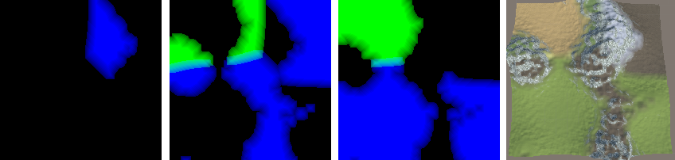Schaubild 13: Beispiel einer möglichen Menge von Splat Maps und resultierenden Textur
Quelle: Eigene Darstellung

Die berechneten Splatmaps dienen im Anschluss als Input für einen Shader. Dieser Shader hat die Aufgabe, eine Großtextur für die vollständige aktuelle Terrainoberfläche zusammenzustellen. Zusätzlich zu den Splatmaps benötigt der Shader ein Array, in dem alle Basistexturen als Texture Tiles abgespeichert sind sowie einen Float-Parameter, der die Skalierung der Geländetexturen auf dem Mesh vorgibt. Dieser Input wird durch den Nutzer vorgegeben. Jede der Basistexturen wird auf folgende Weise bearbeitet (siehe Abbildung 14):

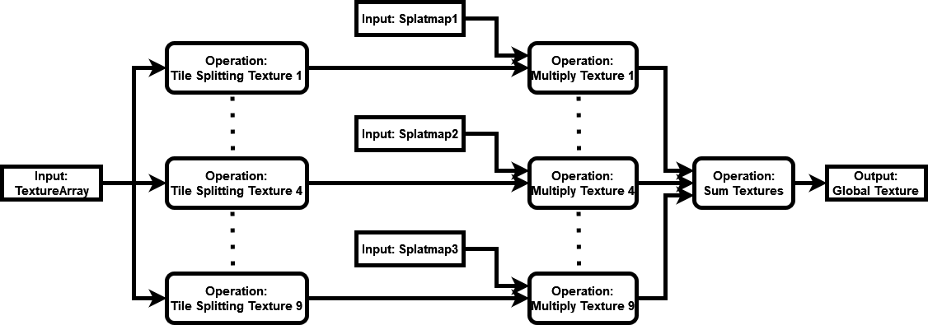
Schaubild 14: Funktionsweise des Texture Splat Shaders
Quelle: Eigene Darstellung
- Der oben beschriebene Shader zur Verschleierung von Tile-Repetition wird angewendet.
- Die Textur wird mit ihrem zugehörigen Alpha Map Kanal, welcher aus einer der Splatmaps stammt, multipliziert.
- Die partiell transparenten Zwischenergebnisse werden zu einer gemeinsamen Textur addiert.
Der Output dieses Shaders bildet eine zusammenhängende Textur, die sich über das gesamte Terrain spannt. Das beschriebene Konzept zum Splatting der Welttexturen wird im Prototypen sowohl zur Verteilung der Diffuse Maps als auch zur Verteilung der zugehörigen Normal Maps verwendet.
Die Vorteile dieses Ansatzes liegen auf der Hand. Er nimmt eine große Arbeitslast von Nutzern, da diese die Texturen nicht manuell auf das Terrain malen müssen. Zudem werden Standards für Realismus aufrechterhalten, und Entwicklern wird Flexibilität bei der Verteilung der Texturen mithilfe der Splatmaps durch die Austauschbarkeit der Texturen gewährt. Allerdings ergibt sich aus der Abhängigkeit der Splatmaps von der Biom-Karte, dass eine Aktualisierung der Texturen nur erfolgen kann, wenn auch die Biom-Karte aktualisiert wird. Diese Einschränkung der Benutzbarkeit wurde bereits bei der Konzeption des Biom-Generators berücksichtigt und ist hinnehmbar, da der Nutzer eine solche Aktualisierung durch Betätigung eines einzelnen Knopfes durchführen kann. Eine vollständig dynamische Vorschau für den Nutzer muss dadurch jedoch verworfen werden.
Abschließend werden noch einige weitere Texturen auf die zuvor berechnete Basistextur des Terrains verteilt, um die generierte Welt realistischer zu gestalten. Den Anfang bilden dabei Felsentexturen, die auf allen Steilhängen des Terrains sichtbar sein sollen. Auch in der realen Welt sind steile Berghänge oft von kargem Fels geprägt. Dieser Zusatz verleiht der Welt ein heterogenes Aussehen und bricht mit dem Muster der Biome, wie in Abbildung 15 erkennbar ist. Für das Splatting der Felsentextur wird eine Alpha Map benötigt, die sämtliche Steilhänge des Terrains abbildet. Zu diesem Zweck werden die Steigungswinkel des Terrains an jedem Knoten des Meshs bestimmt. Aus diesen Werten wird eine Steigungskarte erstellt, die schon beinahe als Alpha Map verwendet werden kann. Aus der Steigungskarte müssen lediglich die Pixelwerte herausgefiltert werden, die eine geringe Steigung repräsentieren. Ab welchem Wert ein Berghang ausreichend steil ist, um die Alpha Map zu beeinflussen, soll der Nutzer über einen Parameter festlegen können. Zusätzlich soll dem Nutzer über weitere Parameter die Kontrolle darüber gegeben werden, wie scharf die Grenzen der Steilhangtextur in die angrenzenden Texturen übergehen und mit welchem Faktor die Größe der Felsentextur im Shader skaliert wird. Die Auswirkungen dieser Parameter werden in Abbildung 15 präsentiert.

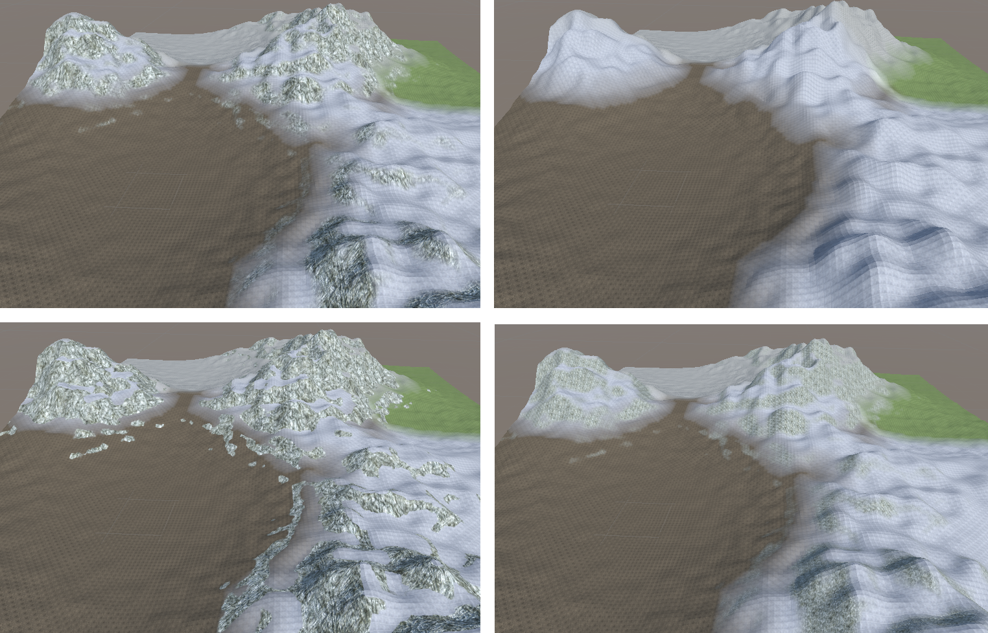Schaubild 15: Vergleich Standardmäßige Steilhänge, fehlende Steilhänge, Steilhänge mit scharfen Übergängen, Steilhänge mit skalierter Textur
Quelle: Eigene Darstellung

Gleichzeitig sollen auch Straßentexturen auf das Gelände projiziert werden, um die in Abschnitt 5 generierten Siedlungen realistischer zu gestalten. Hierzu wird mithilfe des Outputs des Siedlungsgenerators, einer Karte des Geländes mit den Koordinaten aller siedlungsbezogenen Strukturen, eine Alpha Map erstellt. Diese Alpha Map speichert die Koordinaten sämtlicher Straßenabschnitte.
Mithilfe der Steigungskarte und der Straßenkarte können nun die zugehörigen Felsen- und Straßentexturen auf die zuvor zusammengestellte Basistextur mithilfe von Texture Splatting projiziert werden. Auch hier gilt wieder, dass die zugehörigen Normal Maps analog zu den Diffuse Maps verarbeitet und verteilt werden.

3.3 Implementierung des Texturierungssystems

3.4 Technische Evaluation des Texturierungssystems

3.4.1 Performance

3.4.2 Realismus

3.4.3 Flexibilität

3.4.4 Benutzbarkeit

Literaturverzeichnis
Möller19: Tomas Akenine-Möller, ‎Eric Haines, ‎Naty Hoffman, Real-Time Rendering,
ICL: ?, https://www.doc.ic.ac.uk/~bkainz/graphics/notes/GraphicsNotes0405.pdf, ?
Borromeo20: Nicolas Alejandro Borromeo, Hands-On Unity 2020 Game Development, 2020
URP23: Unity, Universal Render Pipeline overview, 2023
HDRP23: Unity, High Definition Render Pipeline overview, 2023
OpenGL19: OpenGL, Shader, 2019
Cook84: Robert L. Cook, Shade trees, 1984
Perlin85: Ken Perlin, An image synthesizer, 1985
Hanrahan90: Hanrahan, Pat, and Jim Lawson, A language for shading and lighting calculations, 1990
Bailey16: Mike Bailey, ‎Steve Cunningham, Graphics Shaders: Theory and Practice, Second Edition, 2016
online-tutorials.net14: online-tutorials.net, Tutorials - Shader Konzept, 2014
ShaderGraph2023: Unity, Shader Graph , 2023
Heckbert86: Paul S. Heckbert, Survey of texture mapping, 1986
Hassan16: Mostafa Hassan, Proposed workflow for UV mapping and texture painting, 2016
Carey85: Carey, Richard J., and Donald P. Greenberg, Textures for realistic image synthesis, 1985
Heckbert89: Paul S. Heckbert, Fundamentals of texture mapping and image warping, 1989
WikiBooks18: WikiBooks, Blender Dokumentation: UV-Mapping, 2018
Sun06: Sun, Jun, Limei Xu, and Liangping Zhu, Alpha Mapping in Scene Simulation of Launch Vehicle, 2006
Smith95: Smith, Alvy Ray, Alpha and the history of digital compositing, 1995
Bloom00: Charles Bloom, Terrain Texture Compositing by Blending in the Frame-Buffer (aka "Splatting" Textures), 2000
Glasser05: Nate Glasser, Texture Splatting in Direct3D, 2005

